Схема размещения торговых мест на областной розничной ярмарке «Новогодняя»,
приуроченной к 65-летию образования Липецкой области в г. Липецк 22.12.2018г.
(ул. Космонавтов, д. 54А, прилегающая территория к Областному центру культуры,
второстепенная дорога ул. Космонавтов, д. 56А до пересечения ул. Циолковского)

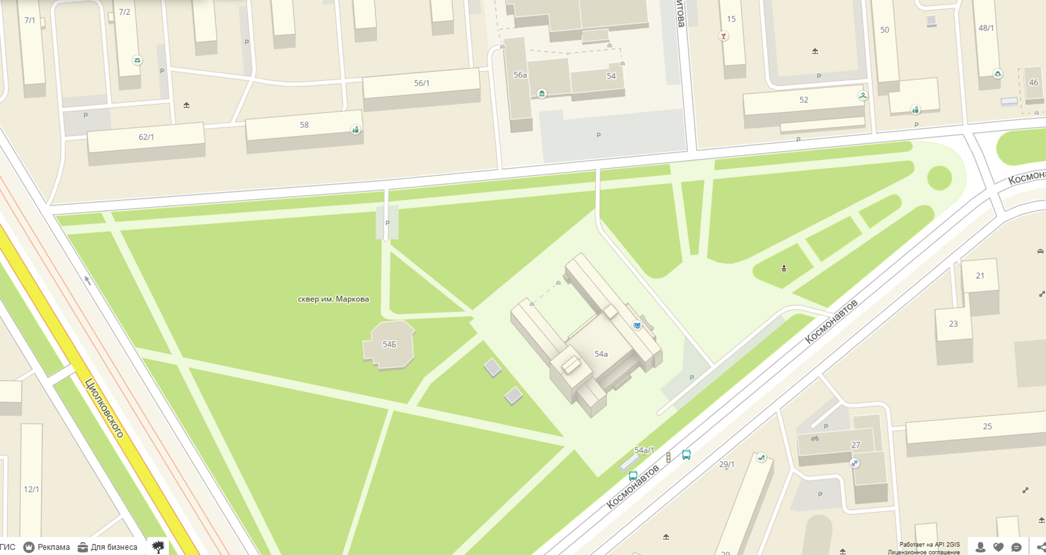
18
16
8A
3
9
11
23
4
21
13А
5, 7
10
10А

17, 24
24
25
13Б
1, 2
14
ТЦ Москва
…
ЗЕРНО
10Б
20
8
9А
ТБО
ОЦКНТ
25
Въезд
Въезд
Выезд
-
25
19
ТБО
15, 13, 6
12
13
26
ЗЕРНО
А
А
19
11

